Пасха

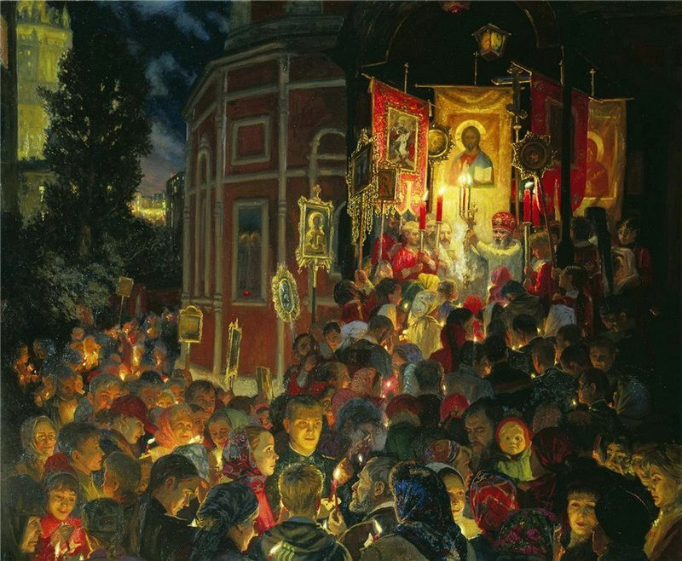
Совсем скоро все православные христиане будут встречать «Праздник праздников» - Пасху. Этот день не похож ни на какие дни в году, потому что именно в этот весенний день в нашу будничную и серую жизнь приходит радость.
Пасхе предшествует Великий пост, который длится 48 дней. Пост - это время молитвы и покаяния, когда каждый должен испросить у Господа прощение своих грехов.
Пасха не имеет точной даты празднования. Ежегодно она рассчитывается по специальному церковному календарю и начинается в воскресенье. Воскресенье - это день отдыха и праздника. Вос-кресенье. Приставка «вос» означает повтор, восстановление. А древний славянский корень «крес» означает жить, сиять, сверкать.

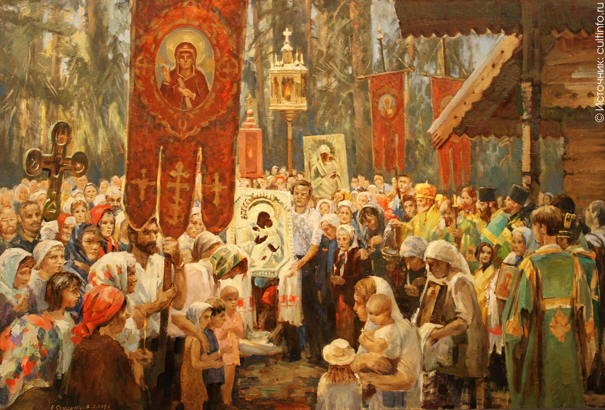
Воскресение – день возобновления жизни. Православные называют этот день «праздником праздников», «торжеством торжеств». Это самый главный день православного церковного года. В дословном переводе на русский язык слово «пасха» означает «переход». Это воскресение (переход) из мёртвых Иисуса Христа, это переход от тьмы к свету, это победа добра над злом.

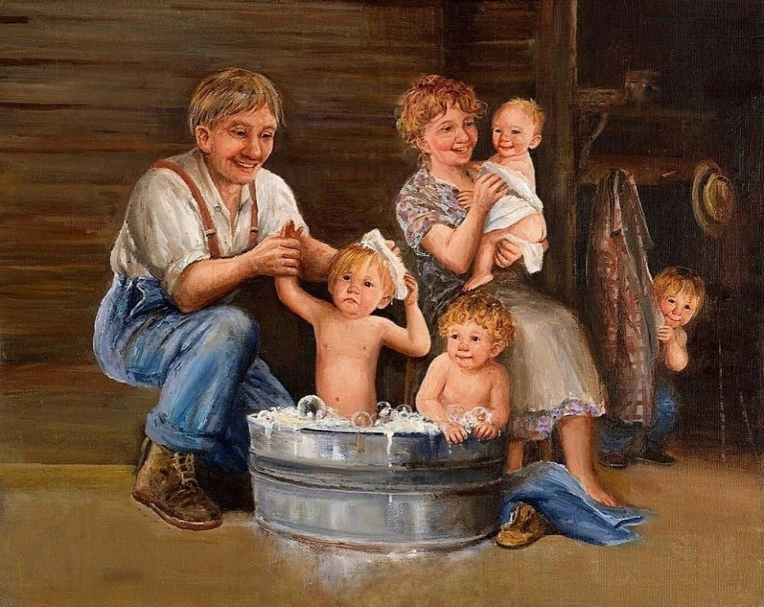
Православные христиане очень чтят Пасху, поэтому до сих пор существуют древние традиции, которые проводятся в дни Страстной недели.
Великий Четверг пользуется в народе особой популярностью, потому что в это праздничный день каждый верующий спешил причаститься и духовно очиститься. В Чистый Четверг люди должны были пройти ритуал очищения водой (купание в озере, реке, обливание в домашних условиях), причем провести этот ритуал нужно было после полуночи, до восхода солнца. Перед светлым воскресеньем в храмах освящают пасхальные символы – куличи и крашеные яйца.

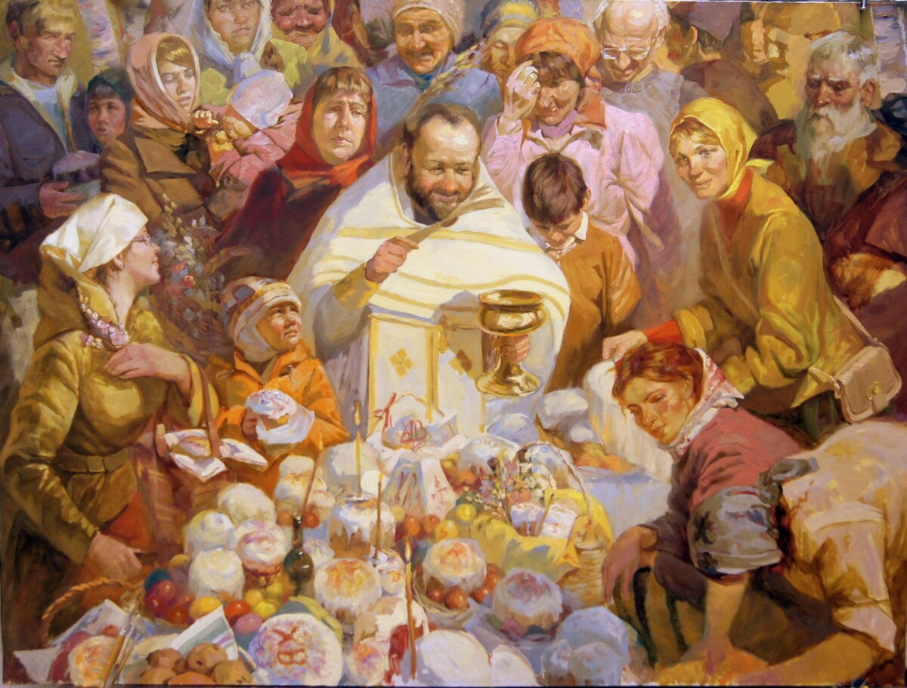
Накануне Пасхи задолго до полуночи верующие, в светлых одеждах, стекаются в храм, чтобы присутствовать на церковной службе, увидеть крестный ход, услышать церковное пение. Во время службы священники несколько раз произносят слова «Христос воскресе», на что все верующие отвечают: «Воистину воскресе». Все наполнено радостью, все озаряется светом и теплом зажженных свечей. После того, как окончится служба, верующие «христосуются» — приветствуют друг друга целованием и словами «Христос воскресе!»

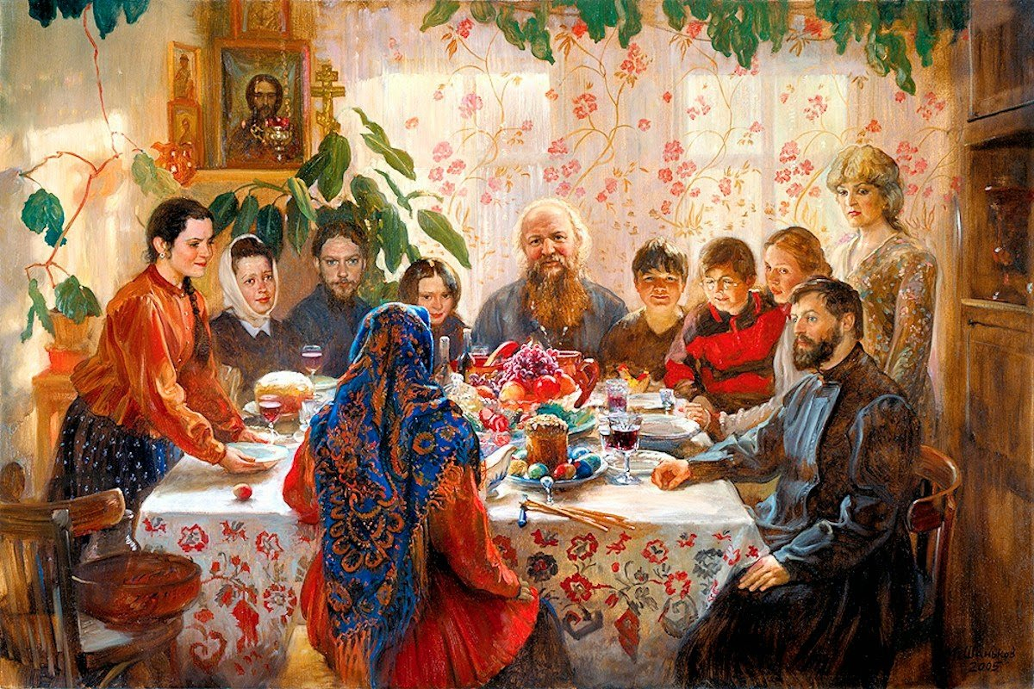
За торжественным пасхальным столом собирается вся семья: дети со своим семьями, родители, а также все, кто долго отсутствовал в семейном гнездышке. Считалось, что такое семейное единение послужит гарантией того, что все присутствующие за семейным столом счастливо проживут этот год и снова встретят светлый праздник. На пасхальном столе все должно быть красиво и изыскано. Кроме того, прием пасхальной пищи — это не только еда, но и серьезное действо, которое подчиняется своим правилам. Начинают разговение с яиц, они обязательно должны быть освящены в церкви.

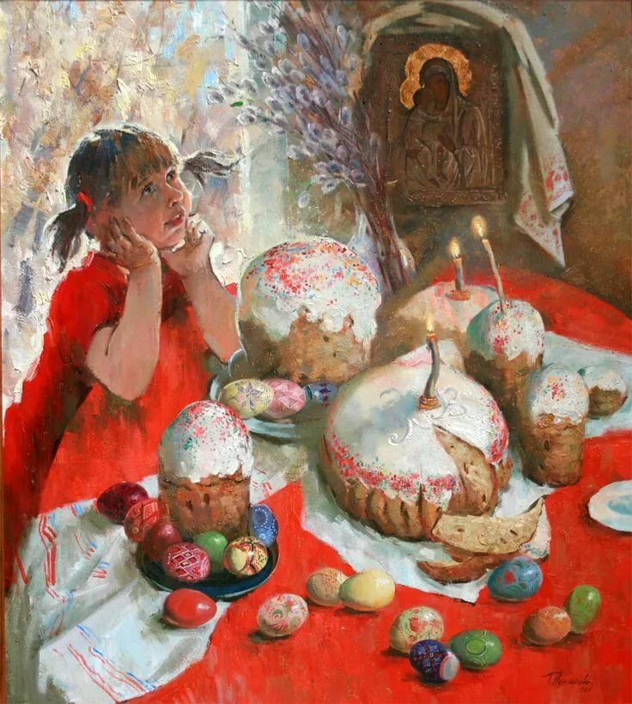
Кулич – главное блюдо на пасхальном столе. Собрав в себя множество символов современного и обрядового мира, кулич демонстрирует нам круговорот жизни. В первую очередь, Пасхальный кулич – это символ Тела Христа, погибшего за грехи человечества, а также преломленного на Тайной Вечере хлеба. Кроме того, кулич символизирует богатство и плодородие

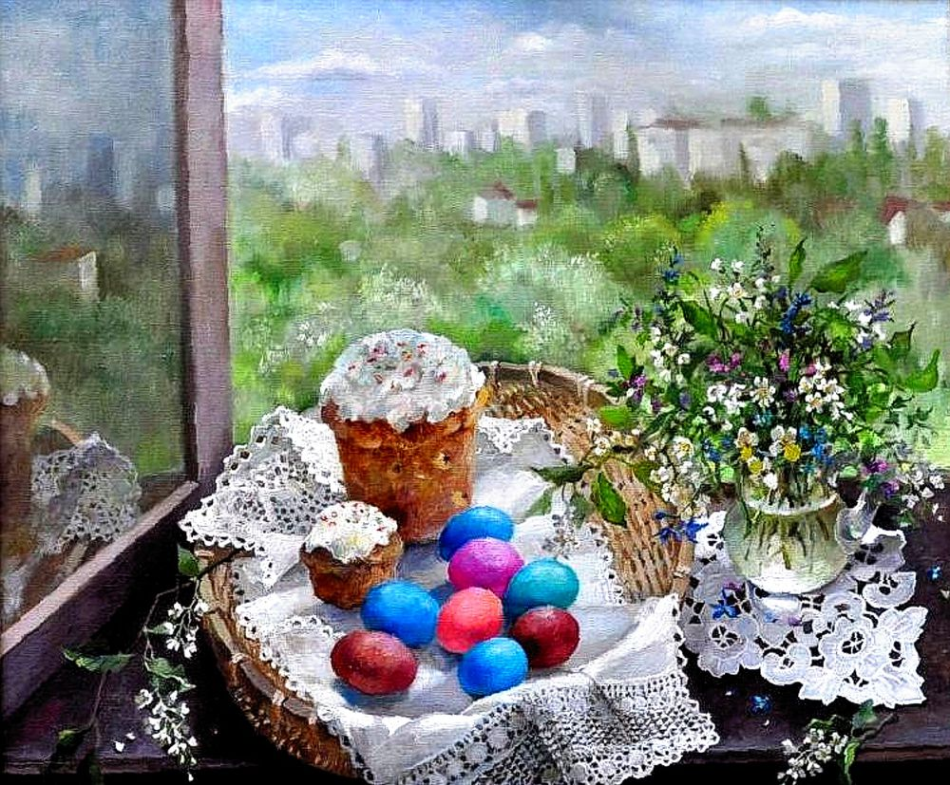

Пасха́льное яйцо́ — обрядовая пища и ритуальный символ в пасхальных обычаях, обрядах и играх. Дарить окрашенные в красный цвет яйца на — древний обычай. В христианстве яйцо толкуется как символ гроба и воскресения, а красный цвет символизирует для христиан кровь распятого Христа.

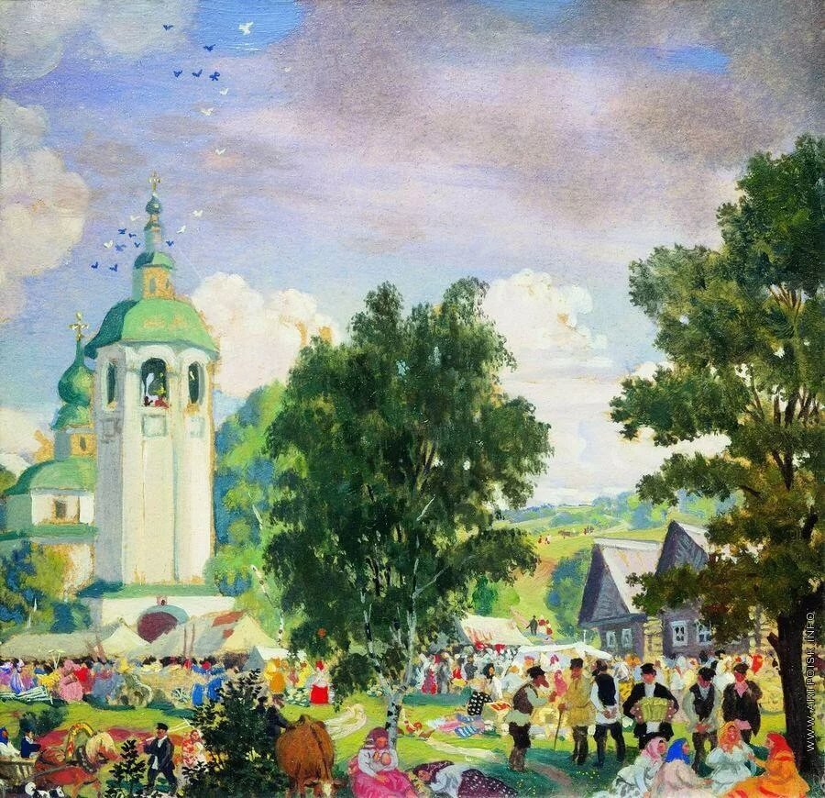
С праздником Пасхи связано огромное множество поверий. В пасхальное воскресенье разрешалось просить у Бога всего, что душа пожелает. Люди просят о вере, мире, здоровье для себя и родных. И в эти светлые дни необходимо помогать нуждающимся, раздавать милостыню, радоваться, веселиться, отказаться от негативных мыслей и поступков, наслаждаться жизнью.

